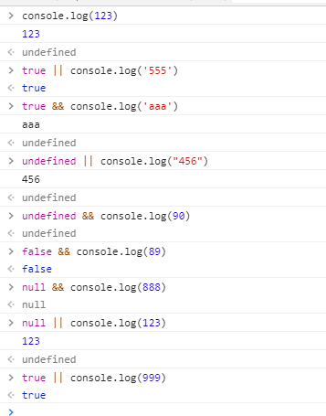

表达式一 && 表达式二

如果表达式一为false 表达式二不执行 表达式一为true表达式二就执行

表达式一 || 表达式二

如果表达式一为true表达式二不执行 表达式一为faslse表达式二就执行

const obj = {

        name: "zd",

        age: 90

    }

console.log(obj.sex) // undefined

obj.sex && obj.sex.push({sss: "sss"})

const obj = {

        name: "zd",

        age1: [9011,901],

        // sex: []

    }

    console.log(obj.age)

    // 这样写报错

    if(obj.age[0] == 90 && obj.age ) {

        console.log("年龄为90")

    } else {

        console.log("年龄不为90")

    }

// 这样写判断正确

    if(obj.age && obj.age[0] == 90  ) {

        console.log("年龄为90")

    } else {

        console.log("年龄不为90")

    }

const obj = {name: "zs"};

obj.age && console.log(obj.age[1])

//这样不报错

aa && console.log(aa)

//这样不行还是报错

